SPS:
Har du udfordringer som kan gøre det vanskeligt at gennemføre din uddannelse eksempelvis en diagnose, tal eller ordblindhed mm. så er det en vigtigt at du informerer din kontaktlærer samt praktikvært om dette, da de med den viden kan støtte dig bedst muligt under dit uddannelsesforløb.
Du har mulighed for at modtage SPS støtte under dit uddannelsesforløb. Nærmere information om hvad SPS-støtte indebærer, kan fås ved at kontakte skolen eller direkte ved din kontaktlærer.
Langt væk hjemmefra?
Vi tilbyder overnatning, så du under din erhvervsuddannelse kan bo på et af vores 61 indbydende værelser med bad.
Vi har skønne omgivelser, atmosfære og god forplejning.
Er du i AMU-målgruppen og har du mere end 120 km i samlet transport tur/retur til Sandmoseskolen eller har du tidsmæssig lang rejsetid, er du berettiget til indkvartering. Ved spørgsmål til dette, kontakt Sandmosen.

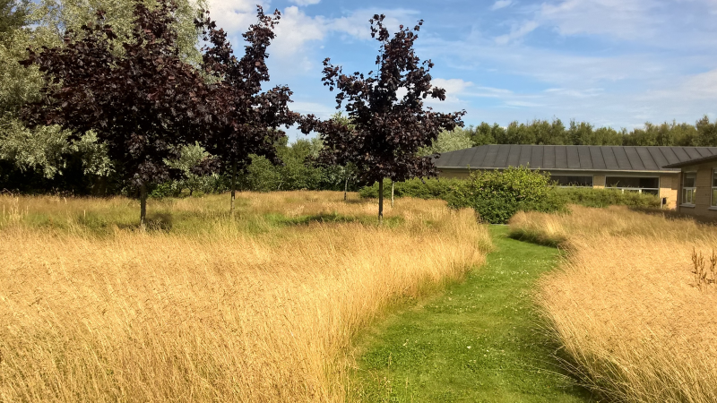
Din rejse igennem erhvervsuddannelsen

Velkommen på din uddannelse:

Tillykke – du er på vej til at gøre karriere i den grønne branche!
Denne folder er en folder hvor du kan se det vigtigste i forhold til din fremtidige uddannelse.
Indholdet i denne folder, gør sig gældende uanset om du er på vej til at blive Greenkeeper, anlægsgartner eller Groundsman. Alle tre uddannelser, er uddannelsesforløb som udbydes af AMU Nordjylland.
AMU Nordjylland er fordelt på to lokationer – skolen på Sofievej i Aalborg og Sandmosen ved Brovst.
Under dit uddannelsesforløb vil du være tilknyttet Sandmosen. Skolen er en gartnerfagskole placeret i naturskønne omgivelser.
Skolen har til huse på Sandmosevej 486, 9460 Brovst og kan kontaktes på tlf. 96332601, Thomas Harlyk

Kontaktlærer:
Fra begyndelsen af din uddannelse, vil du blive tilknyttet en kontaktlærer.
Du vil være i løbende dialog med din kontaktlærer og denne vil blandt andet have fokus på om du opnår dine delmål og trives under din uddannelse. Det vil også være din kontaktlærer som du skal gå til hvis du har spørgsmål til uddannelsen. Sammen med din praktikvært, skaber du og din kontaktlærer de bedst mulige rammer for dit uddannelsesforløb.
Kontaktlærer i din periode er: ___________________________

Mesterdag:
3-4 uger inde i dit forløb afholdes en mesterdag på Sandmosen. Her har din praktikvært mulighed for at stifte bekendtskab med skolen, skolens faglærer og selve uddannelsen.
På mesterdagen aftales mellem uddannelsessted, praktikvært og dig hvordan at I kan skabe de bedst mulige rammer for din uddannelse og overgangen mellem praktiksted og skoleophold.

Vi besøger dig på din praktikplads:
I løbet af din praktikperiode får du besøg af din kontaktlærer. På dette besøg får du mulighed for at vise din kontaktlærer nogle af de arbejdsopgaver som du arbejder med.
Sammen med din praktikvært får I også en snak om, hvordan du oplever det at arbejde praktisk med dine opgaver og ikke mindst om, hvorvidt der er opgaver, som du oplever mere udfordrende end andre.
I samtalen vil I også drøfte hvordan skolen og praktikværten kan være behjælpelig med din løbende udvikling under uddannelsen.

Skoleperiode:
- skoleperiode indeholder disse fag – dato____________
  - Grundlæggende kulturteknik
  - Plantekendskab
  - Jord, vand og næring
  - Opmåling og afsætning
  - Materialeforståelse
  - Grundlæggende anlægsteknik
  - Økologi og ikke kemisk ukrudtsbekæmpelse
  - Plantesundhedslære
- skoleperiode indeholder disse fag– dato____________
  - opmåling og afsætning
  - Grundlæggende anlægsteknik
  - Vejen som arbejdsplads
  - Arbejdsmiljø
  - Økologi og ikke kemisk ukrudtsbekæmpelse
  - Materialeforståelse
  - Grundlæggende kulturteknik
  - Plantekendskab
- Skoleperiode indeholder disse fag– dato____________
  - Innovation og virksomhedsøkonomi
  - Arbejdsmiljø
  - Havens trækonstruktioner
  - Havestilarternes udvikling
  - Klimateknik/LAR
- skoleperiode indeholder disse fag– dato____________
  - Kulturteknik A/B
  - Anlægsteknik A/B
- skoleperiode indeholder disse fag– dato____________
  - Svendeprøve

Valgfag:
Frem til anden skoleperiode skal du sammen med din praktikvært aftale hvilke valgfag, valgfrie uddannelsesspecifikke fag og hvilken grad af erhvervsfaglig påbygning du eventuelt ønsker dig i din uddannelse.
Du hører mere om disse valgmuligheder og hvad fagene indeholder i skoleperiode 1. Her vil din kontaktlærer være behjælpelig med de spørgsmål og overvejelser du måtte have i forbindelse med valg af fag og på bygning.

Fokus på din løbende udvikling:
På første skoleperiode introduceres du til forskellige metoder som kan støtte dig i at reflekterede og din egen læring. Det er vigtigt, at du løbende noterer dine overvejelser i din læringsbog.
Som afslutning på hver skoleperiode gør du status på hvad du har lært og hvordan den viden kan benyttes fremadrettet.
På første dag af praktikperioden, fremlægger du hvad du har lært på skoleperioden for din praktikvært.
På første dag i skoleperioden fremlægger du for din kontaktlærer hvad du har lært i din praktikperiode.
Vi glæder os til at samarbejde med dig i dit uddannelsesforløb!

